Sinusoidal Position Encoding 与 RoPE的比较
姓名：沈嘉克 学号：2023101143

一、实验目的
本实验实现并比较传统 sinusoidal position encoding 与 Rotary Position Embedding（RoPE）。实验内容包括：生成正弦位置编码、实现二维向量旋转、将旋转推广到高维向量、比较 E+pos 与 RoPE 的位置注入方式，并通过数值实验验证 RoPE 点积中自然包含相对位置信息。

二、实验原理
Transformer 的 self-attention 本身对输入序列顺序不敏感。如果不加入位置相关信息，模型只能看到 token 内容，无法区分同一组 token 的不同排列。因此，需要位置编码帮助模型感知词元在序列中的先后顺序和距离关系。
传统 sinusoidal position encoding 使用不同频率的 sin 和 cos 函数构造位置向量：偶数维使用 sin(pos / 10000^(2i/d))，奇数维使用 cos(pos / 10000^(2i/d))。这种方式不需要训练参数，并且不同维度对应不同周期，能够表示多尺度的位置变化。
E+pos 的做法是把 token embedding E 与位置向量 pos 直接相加。它实现简单，但内容信息和位置信息在同一个向量空间中被混合，后续线性变换需要再从混合表示中同时解析“是什么词”和“在什么位置”。
RoPE 的核心思想不是加法，而是旋转。它把向量按相邻两维分组，每一组看成二维平面中的向量，并根据当前位置乘以对应频率得到旋转角度。位置越靠后，旋转角度越大；不同维度组使用不同频率，从而保留多尺度位置信息。

三、实验步骤
步骤 1：设置初始实验数据。本实验不使用外部文本数据集，而是构造长度为 16 的模拟 token 序列，位置编号为 0 到 15。每个 token、query 和 key 都用 8 维向量表示，并使用固定随机种子 2023101143 从标准正态分布中生成 token_embeddings、Q 和 K，这样每次运行都能得到相同结果，便于复现实验。
步骤 2：实现 sinusoidal position encoding。首先设定序列长度和向量维度，再按照 Transformer 中的位置编码公式，为每个位置生成由多频率 sin/cos 组成的位置向量，并绘制位置编码热力图观察其周期变化。
步骤 3：实现二维向量旋转。将二维向量乘以旋转矩阵，验证向量 (1, 0) 旋转 60° 后是否接近理论结果 (0.5, 0.866)，从而确认旋转公式实现正确。
步骤 4：实现高维 RoPE。把高维向量按相邻两维分成多个二维子空间，每个子空间使用不同频率，并根据 token 的位置计算旋转角度，分别对 Q 和 K 应用旋转。
步骤 5：对比 E+pos 和 RoPE。E+pos 先将 token embedding 与位置编码相加，再计算attention score；RoPE 则先对 Q、K 进行位置相关旋转，再计算 QK 点积，并绘制两种方式下的 score 热力图进行比较。
步骤 6：验证 RoPE 的相对位置性质。固定同一个 q_base 和 k_base，将它们放到不同绝对位置 m、n 上，统计相同相对距离 n-m 下 RoPE 点积是否保持一致。
本次实验设置序列长度为 16，向量维度为 8。位置编码矩阵形状为 [16, 8]。二维向量 (1, 0) 旋转 60° 后得到 [0.5, 0.866025]，与理论值 (0.5, 0.866) 一致。

四、实验结果与分析

(1) 对比 E+pos 和 RoPE 的输入方式
E+pos 的输入方式是先得到 token embedding E，再生成同形状的位置编码 pos，然后直接相加得到 E+pos。也就是说，后续 attention 层接收到的是已经混合后的输入向量，其中内容信息和绝对位置信息被压在同一个表示中。
RoPE 的输入方式不同。它不是把位置向量加到 token embedding 上，而是在 attention 计算前对 Q 和 K 做位置相关旋转。原始 token 表示先经过线性变换得到 Q、K、V，然后只对 Q 和 K 应用 RoPE，V 通常不旋转。这样 attention score 中的位置关系来自 Q、K 的旋转点积，而不是来自输入 embedding 的加法混合。
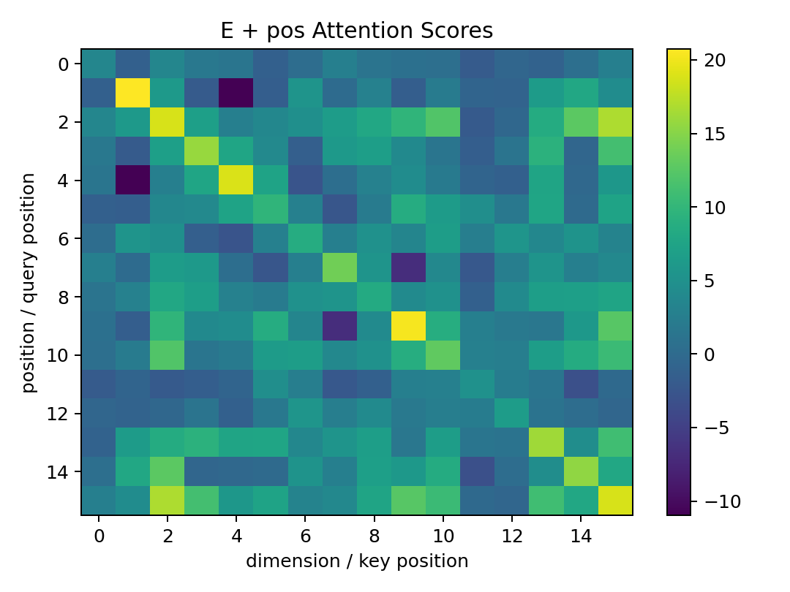
图 2 E+pos Attention Score 矩阵
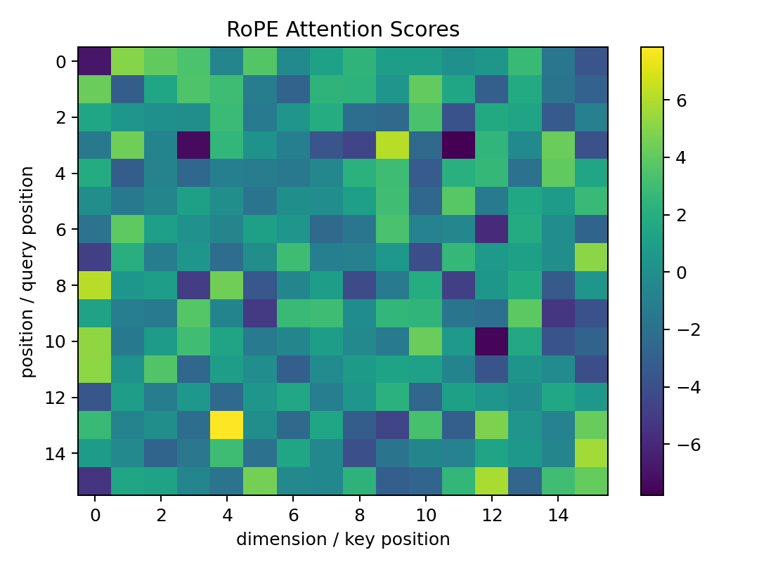
图 3 RoPE Attention Score 矩阵
从图中主要可以看出，两种方法产生 attention score 的方式不同。E+pos 图对应的是 e_plus_pos @ e_plus_pos.T，由于每个 token 向量已经加上绝对位置编码，score 中同时包含内容相似度和绝对位置编码带来的影响；图中的亮暗变化反映了这种混合后向量之间的点积大小。RoPE 图对应的是 q_rope @ k_rope.T，位置不是通过加法进入输入向量，而是通过 Q、K 的旋转影响点积，因此 score 的变化来自内容向量与相对旋转角度的共同作用。
本实验中 E+pos score 矩阵均值为 4.0236，RoPE score 矩阵均值为 0.0478。由于两组 score 的输入构造不同，均值大小不能作为方法优劣的判断依据，只用于说明两种位置注入方式会得到不同的 score 分布。真正需要关注的是：E+pos 在输入端把内容和位置相加混合，而 RoPE 在 attention 打分前通过旋转把位置信息引入 QK 点积。

(2) 用数值实验验证 RoPE 的相对位置性质
相对位置验证实验中，同一个 q_base 和 k_base 被放到不同绝对位置 m、n 上，统计相同 n-m 条件下的 RoPE 点积分布。实验得到同一相对距离下点积的最大标准差为 1.307e-15，最大极差为 2.665e-15。该误差仅来自浮点数计算，可以认为相同相对距离产生相同点积。
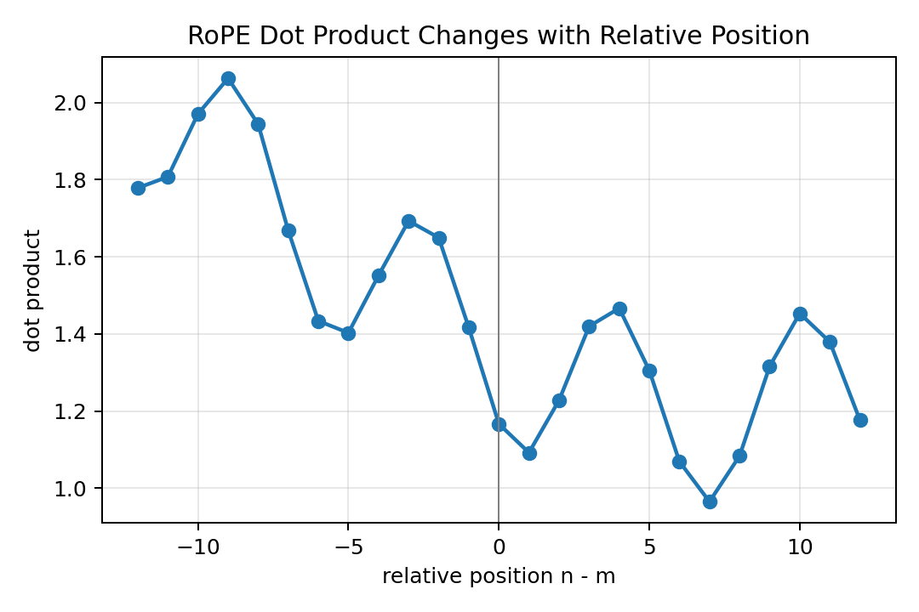
图 4 RoPE 点积随相对位置变化曲线
这个结果说明：当 q_base 和 k_base 固定时，RoPE 后的点积不由 m 和 n 的绝对位置单独决定，而主要由相对距离 n-m 决定。换句话说，RoPE 的旋转结构使 attention score 自然带有相对位置信息。

(3）为什么 RoPE 比简单的 E+pos 更巧妙
简单 E+pos 的优点是实现直接，但它把“内容是什么”和“处在什么位置”通过加法揉在一起。模型后续层需要自己从混合向量中学习如何使用位置关系，尤其是 token 之间的相对距离关系。
RoPE 更巧妙的地方在于，它利用二维旋转矩阵的性质：两个位置分别旋转后再做点积，旋转角度会以差值形式进入结果。因此，Q_m 与 K_n 的点积天然包含 n-m 这样的相对位置，不需要额外手工构造相对位置 bias。因此，RoPE 不是简单地把位置作为一段附加信息塞进输入，而是把位置关系嵌入 attention score 的计算结构中。它既保留了内容向量的表达，又让模型在计算注意力时直接感知 token 之间的相对距离，这就是它比 E+pos 更自然、更精巧的原因。

五、问题回答
1. Transformer 为什么需要位置编码？
Transformer 中的 self-attention 主要根据 token 之间的相似度计算注意力权重。如果只输入 token embedding，而不提供位置信息，那么同一批 token 即使顺序被打乱，attention 计算本身也很难区分它们原来的排列。例如“我喜欢你”和“你喜欢我”包含相似token，但语义会因为顺序不同而发生变化。因此，Transformer 需要位置编码来告诉模型每个token 在序列中的位置，使模型能够理解先后顺序、距离关系和局部结构。
2. 传统 sinusoidal position encoding 是如何生成的？
传统 sinusoidal position encoding 使用一组不同频率的正弦和余弦函数生成位置向量。对于位置 pos 和维度 i，偶数维使用 sin(pos / 10000^(2i/d_model))，奇数维使用 cos(pos / 10000^(2i/d_model))。这样做的好处是不同维度对应不同周期：有些维度变化快，适合表达近距离位置变化；有些维度变化慢，适合表达长距离位置关系。同时，这种编码不需要训练参数，可以推广到训练时没有见过的更长序列。
3. E+pos 的位置注入方式为什么有“内容和位置混合”的问题？
E+pos 是把 token embedding E 和位置编码 pos 直接相加，得到新的输入表示。这种方式虽然简单，但相加之后每一维同时包含内容信息和位置信息，二者不再显式分开。后续网络层需要自己判断某个数值变化到底来自 token 内容，还是来自位置编码。尤其在 attention 计算中，模型还需要从这种混合表示中学习 token 之间的相对距离关系，因此表达方式不够直接。
4. RoPE 为什么说不是加法，而是旋转？
RoPE 不再构造一个位置向量并加到输入 embedding 上，而是把向量按相邻两维分成多个二维子向量，再根据当前位置计算旋转角度，对每个二维子向量做旋转。位置越靠后，旋转角度越大；不同维度组使用不同频率，能表达不同尺度的位置变化。因此，RoPE 是通过改变向量在二维平面中的方向来注入位置信息，而不是通过加法改变向量数值。
5. RoPE 为什么作用在 Q 和 K 上？
attention score 的核心计算是 QK^T，也就是 query 和 key 的点积。模型最终根据这个分数决定当前位置应该关注哪些其他位置。因此，如果希望位置信息直接影响注意力分数，最自然的位置就是作用在 Q 和 K 上。RoPE 通常不作用在 V 上，因为 V 主要负责提供被加权汇总的内容信息，而位置关系主要应该体现在“关注谁”的打分过程里。
6. RoPE 的点积为什么天然包含相对位置？
RoPE 对位置 m 的 Q 向量旋转角度 mθ，对位置 n 的 K 向量旋转角度 nθ。两个旋转后的向量做点积时，由于旋转矩阵具有组合性质，最终结果会出现与 n-m 有关的角度差。也就是说，点积不只是依赖两个token 的内容，还会依赖它们之间的相对距离。本实验中，相同 n-m 条件下的点积最大极差约为 2.665e-15，说明相同相对距离对应的点积几乎完全一致。
7. attention score 里的相对位置关系为什么可以通过旋转结构自然出现？
在 E+pos 中，模型需要从加法混合后的表示里自己学习相对位置关系；而 RoPE 把位置编码设计进Q 和 K 的旋转结构中。由于旋转后的点积会自动产生相对角度差，所以 attention score 在计算时就已经带有相对位置因素。这样，相对位置关系不是额外拼接或手工添加的规则，而是由 RoPE 的数学结构自然产生，这也是 RoPE 比简单 E+pos 更巧妙的地方。

六、实验结论
本实验说明，sinusoidal position encoding 能够用多频率周期函数为序列提供绝对位置信息，但 E+pos 的加法注入会把内容和位置混在一起。RoPE 更巧妙之处在于把位置编码为 Q、K 的旋转，利用旋转矩阵的相对角度性质，使 attention 点积直接感知 token 间相对距离。因此，RoPE 不仅保留了位置信息，还让相对位置关系以更自然的方式进入 attention score。

